**Тема: Другорядні члени речення. Означення.**  
**Мета**: сформувати поняття означення, формувати вміння розпізнавати їх у реченнях, поширювати речення означеннями та обставинами; виховувати повагу до народних традицій, звичаїв та обрядів, любов до Батьківщини; розвивати логічне й образне мислення, мовлення, спостережливість, пам’ять.  
**Тип уроку**: урок вивчення нового матеріалу.  
**Обладнання**: підручник Глазова О. П. Українська мова: підручник для 5 класу. – К., 2013. – 272 с., таблиця «Головні та другорядні члени речення», індивідуальні картки.  
  
 **Хід уроку**  
  
**І. Організаційний момент.**

Епіграф уроку: Козацькому роду – нема переводу **ІІ. Актуалізація опорних знань учнів.**1. Перевірка домашнього завдання. Робота над помилками.

2. Експрес-бесіда за питаннями.  
- Що таке граматична основа речення?

- Чим відрізняється підмет від присудка?

- Яка частина мови у реченні виступає додатком?

- На які питання відповідає додаток?

3. Робота біля дошки.  
Записати речення. У кожному з речень підкреслити головні члени речення і додатки. Назвати словосполучення.

Козацьке військо впродовж віків було дужою армією. Козакам були властиві добродушність, безкорисливість, щедрість, схильність до щирої дружби. Особливо цінували вони особисту свободу. Козацькі чайки були швидкими та міцними.

* **Словникова робота.**

Воювали козаки не тільки на суші, а й на морі. Їхні човни, завдовжки 20 м і завширшки 3-5 м, називались «чайками». На одному такому човні вміщувалось до 60 козаків із військовим спорядженням і навіть кілька легких гармат.

**ІІІ. Повідомлення теми і мети уроку. Оголошення епіграфу уроку. Мотивація навчання.**

**ІV. Вивчення нового матеріалу.**

* Мовне дослідження.

Записати речення, визначити члени речення, які відповідають на питання прикметника.

**Хоробрі** козаки любили **міцний** тютюн, **гарну** пісню та **влучне** слово.  
- Робота з підручником.  
Опрацювання теоретичного матеріалу (стор. 75).  
- Виконання вправи 124 (усно).

**V. Виконання вправ на закріплення.**- Робота біля дошки.

Записати речення. Визначити головні й другорядні члени речення. Підкреслити граматичні основи, додатки та означення. З’ясувати, якими частинами мови виражено означення.

Славна добрими і героїчними традиціями українська земля.

Її сини – запорозькі козаки – навіки увійшли до скарбниці пам'яті українського народу.

* Лінгвістичний конструктор

Козаки були (які?) … своєму товаристві.

Вони любили (яке?) …слово та (який?) …жарт. Але найбільше вони любили (яку?) …Україну та не могли жити без (якої?) …пісні.

*Довідка:* *вірними, добре, влучний, рідну, української.*

* **Фізкультхвилинка**

Встаньте, діти, посміхніться,   
Землі нашій поклоніться   
За щасливий день вчорашній.   
І до сонця потягніться.   
В різні боки нахиліться.   
Веретеном покрутіться.   
Раз присядьте, два присядьте.   
І рівненько тихо встаньте.

У володарки Зими

Трішечки замерзли ми.

Грудень каже: «Пострибай!»

Січень просить: «Присідай!»

Встали — сіли, встали — сіли,

Розігріли наше тіло.

Лютий місяць нагадав:

Час нам братися до справ.

Сіли, дітки, всі гарненько.

Спинки держимо рівненько.

Книги відкриваємо —

Знання здобуваємо!

* Робота з прислів’ями

Добрий козак не боїться ні хмари, ні грому.

Без гетьмана будь-яке військо гине.

Кінь та ніч козакові найкращі товариші.

Здобувши перемогу про свою пильність не забувай.

Записати прислів’я, пояснити, як ви розумієте їх зміст. Підкреслити означення.

**-** Самостійна робота ( робота з картками ).

- Ланцюжкове інформування.

Учні коротко обмінюються цікавою інформацією про козаків, прочитану у картці.

**VІ. Підбиття підсумків уроку (робота із сигнальними картками).**1. Означення – це другорядний член речення.

2. Означення підкреслюється однією лінією.

3. Означення відповідає на питання непрямих відмінків.

4. Означення вказує на дію предмета.

5. Означення найчастіше виражається іменником.

6. У реченні На свято Покрови припадає день українського козацтва.

**VІІ. Домашнє завдання**, **інструктаж до його виконання**.

Стор. 75 - вивчити правило, вправа 125.

**VІІІ. Оцінювання роботи учнів на уроці. Коментар оцінок.**

**Додаток 1**

**Картка1. ______________________________**

**Підкреслити означення у поданих реченнях.**

Славна добрими і героїчними традиціями Українська земля.

Її сини – запорозькі козаки – навіки увійшли до скарбниці пам'яті українського народу. Ми, її нащадки, маємо свято шанувати і примножувати козацьку славу. 14 жовтня відзначається свято Покрови Пресвятої Богородиці. Це свято було найбільшим святом для козаків. Цього дня у них відбувалися вибори нового отамана. Наші лицарі вірили, що свята Покрова охороняє їх, а Пресвяту Богородицю вважали своєю заступницею і покровителькою.

**Картка2. ______________________________**

**Підкреслити означення у поданих реченнях.**

Козаки настільки вірили в силу Покрови Пресвятої Богородиці і настільки щиро й урочисто відзначали свято Покрови, що впродовж століть в Україні воно набуло ще й козацького змісту та отримало другу назву  - Козацька Покрова. З недавніх пір свято Покрови в Україні відзначається ще й як день українського козацтва.

**Картка3. ______________________________**

**Підкреслити означення у поданих реченнях.**

Козацьке військо впродовж віків було армією, яка протистояла чужинцям, боронила свою землю і український народ від завойовників. Запорізька Січ уславилася іменами Дмитра Вишневецького, Богдана Хмельницького, Петра Сагайдачного, Івана Мазепи, Івана Сірка, Петра Дорошенко, Петра Калнишевського… Всі вони були сміливими, дисциплінованими, витривалими, гордими людьми.

**Картка4. ______________________________**

**Підкреслити означення у поданих реченнях.**

Наш народ завжди пам’ятатиме цю героїчну сторінку української історії, а хлопці наслідуватимуть козаків. Готуючись до сьогоднішнього свята, ми дізналися про життя козаків, багато чого навчилися.

**Картка5. ______________________________**

**Підкреслити означення у поданих реченнях.**

Столицею козаків, місцем, куди вони зверталися своїм серцем і помислами, була Запорізька Січ. Знаходилася вона на о. Хортиця на Дніпрі. Давно це було. Споконвіку жив український народ на своїй рідній землі: сіяв хліб, будував міста, боронив Україну від ворогів. Називалась тоді наша держава Київська Русь. Були в нашій державі багаті і бідні люди. Бідні селяни працювали на панів, і все, що заробляли, змушені були віддавати панові. Багато людей залишали свої хати і тікали від пана аж за Дніпро, за пороги (звідки і назва пішла – **Запоріжжя**).

**Картка6. ______________________________**

**Підкреслити означення у поданих реченнях.**

А ще не давали жити українцям татари. Вони грабували міста і села, вбивали старих людей і малих дітей, молодих людей забирали в неволю. Все це змушувало тікати з рідних місць на південь у вільні степи, які у народі називали Диким полем. Тут не було ані селищ, ані міст, ані якоїсь влади – лише безлюдний неозорий степ з буйними травами.

**Картка7. ______________________________**

**Підкреслити означення у поданих реченнях.**

У степах козакам не раз доводилося вступати в бій з татарами. Багато козаків гинуло. Але й козацькі ватаги побивали татар, відбирали худобу та зброю. Здобич ділили між собою. Жили козаки на Запорізькій Січі в куренях.

**Картка12. ______________________________**

**Підкреслити означення у поданих реченнях.**

Січ була оточена ровом і десятиметровим валом, на якому стояв дерев'яний частокіл. Фортеця була дуже укріплена. Всередині фортеці майдан із церквою. Навколо майдану стояли великі довгі хати-курені. Частина козаків жила за межами Січі. Вони приходили на Січ, коли лунав клич до військового походу.Серед козаків панувала сувора дисципліна. Порушників жорстоко карали. На Січі козаки займалися веденням господарства, військовою підготовкою. Козаки були неабиякі мисливці.

**Картка8. ______________________________**

**Підкреслити означення у поданих реченнях.**

Козаки зналися і на морській справи. Козацька фльота, бо саме так вона звалася, з'явилась десь XVI ст. Кораблі називались чайками. Це судно, завдовжки 20 метрів та 3-4 метри завширшки, вміщало 20-30 гребців і 50-60 козаків, 5-6 гармат.

Справжнім козаком вважався той, хто не тільки через пороги плавав, а й був у морських походах. Козацькі чайки не тонули навіть з пробоїнами, тому що човен був обв’язаний валиком, сплетеним з очерету.

**Картка9. ______________________________**

**Підкреслити означення у поданих реченнях.**

У запорожців були ватажки гетьмани, кошові

отамани, яких обирали на козацькій раді. Під Новий рік кожен козак намагався прийти на Січ, щоб бути присутнім на виборах нової козацької старшини, так і на всіх новорічних святах. У такі дні Січ нагадувала ярмарок, ніж військову столицю.

**Картка10. ______________________________**

**Підкреслити означення у поданих реченнях.**

Сміливі й волелюбні козаки стали гордістю України . Більшість їхнього часу минала в походах і боях. Тому воєнне мистецтво козаків завжди було на високому рівні. Окрім блискучої виучки, їхніми постійними супутниками на ратних дорогах були дотепні вигадки. Скажімо, вони вміли перебувати по кілька годин під водою, дихаючи через очеретини. На березі річки міг стояти ворожий табір, а в річці сиділи, чекаючи темряви, козаки. Наступала ніч, вони виходили з води й кидалися на ворога...

**Картка11. ______________________________**

**Підкреслити означення у поданих реченнях.**

Багато уваги віддавали козаки сторожовим службам. На високому кургані в степу стояли на чатах, пильно вдивляючись удалину, молоді зіркоокі вартові. Забачивши десь ворога, вони швидко запалювали в котлі смолу. Стовп чорного диму здіймався до неба. Помітивши його, запалювала смолу сторожа з іншого кургану.

**Картка12. ______________________________**

**Підкреслити означення у поданих реченнях.**

І коли в українських степах з’являлася орда, чорні димові стовпи застеляли увесь простір, аж до самих дніпрових порогів. Важко було заскочити козаків зненацька.

За лічені хвилини вміли вони зробити неприступну фортецю зі свого табору. Місце, де вони зупинялися, оточували возами й міцно зв’язували їх між собою. Далі викопувався глибокий рів і насипався вал. Ворожа кіннота вже не могла ніяким способом увірватися в табір. Ховаючись за прикриттям, козаки вели прицільний вогонь по нападниках. Відомо багато випадків, коли вони тижнями висиджували у цих своєрідних фортецях і ворог не міг нічого з ними вдіяти.

**Картка13. ______________________________**

**Підкреслити означення у поданих реченнях.**

За лічені хвилини вміли вони зробити неприступну фортецю зі свого табору. Місце, де вони зупинялися, оточували возами й міцно зв’язували їх між собою. Далі викопувався глибокий рів і насипався вал. Ворожа кіннота вже не могла ніяким способом увірватися в табір. Ховаючись за прикриттям, козаки вели прицільний вогонь по нападниках. Відомо багато випадків, коли вони тижнями висиджували у цих своєрідних фортецях і ворог не міг нічого з ними вдіяти.

**Картка14. ______________________________**

**Підкреслити означення у поданих реченнях.**

Ніщо не цінується у житті, як воля і свобода; що сила українського народу в єдності, любові і відданості Батьківщині. Ви нащадки славних лицарів, маєте знати знати свою історію. Юнаки повинні готуватися за прикладом козаків до служби в армії. І хоча наша держава мирна, але всі ви зобов'язані вміти в разі потреби захищати свою землю, як це робили козаки.

**Картка15. ______________________________**

**Підкреслити означення у поданих реченнях.**

Рада збиралася на майдані на звук січових литавр. А далі починались справжні запорізькі вибори. Козаки вигукували імена кандидатів. Обирали того, на чийому боці була більшість голосів.За давнім звичаєм козаки проявляли свою згоду, кидаючи вгору шапки.

**Картка16. ______________________________**

**Підкреслити означення у поданих реченнях.**

Тільки де-не-де можна було натрапити на острівці лісів. Саме тут втікачі і знаходили собі притулок. Мандруючи по степах, самотня людина ризикувала загинути від голоду або стати жертвою хижаків.

**Додаток 2**

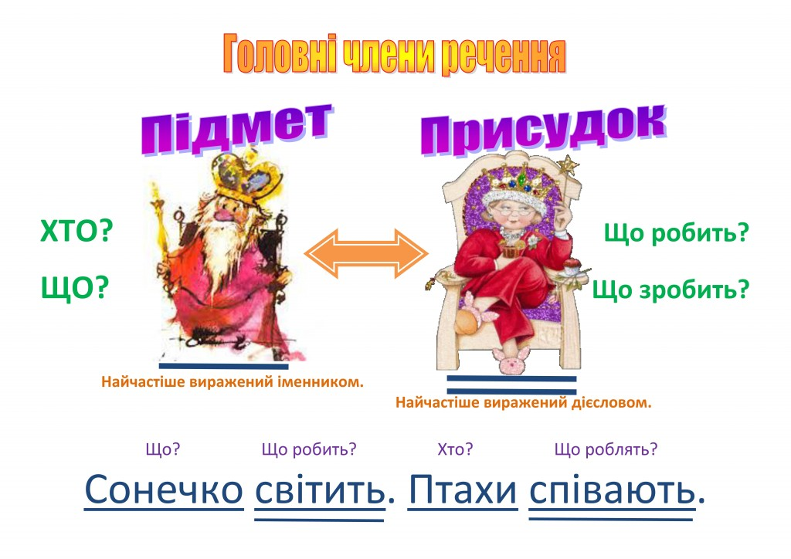

***Другорядні члени речення***

